多理解，多思考，多动手敲，多复盘，多总结
当我们在学习代码语句时，遇到一些很难记忆的语法时，根据语法格式的英文全称和翻译来记忆！！！
Java数组：
- 表示：数据类型 [] 数组名;
- 声明：
静态声明：数据类型 [] 数组名={数据1，数据2，……，};
动态声明：数据类型 [] 数组名=new 数据类型 [数组长度];

在Java中有专门存放同类型的容器叫集合框架，像链表那些，Java是自带的。存放不同类型的数据使用object类。

Java中类的语法：
（public）class 类名 {}，一个文件中只能有一个public类。

Java中方法的语法：
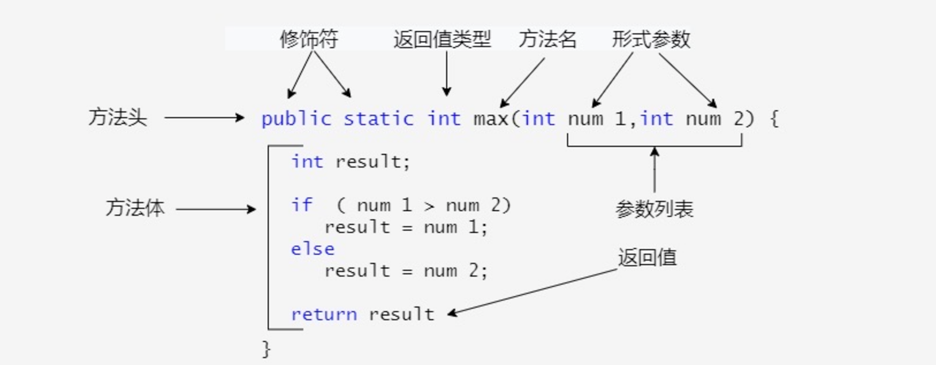

在一个项目中，总还是有代码运行的开启键，Java中的开启键就是测试类。

代码运行之后的黑色窗口，是控制台也叫命令行窗口。

输出语法：System.out.println(“”); println是print line打印并换行的意思。打印字面量时，必须要用””括起来，打印变量时不用。

Java中的类用的非常非常多，创建对象时会用，创建对象之后使用方法也会用。

Java中的外部方法是通过引用包创建对象来实现。

Java中的包：
包（package）是一种用于组织相关类和接口的命名空间。通过将代码逻辑地分组，它们有助于维护大型代码库的清晰和有序。

